

课程名称 | 程序设计实践报告
指导教师 | 李卫明
学 院 | 卓越学院
专 业 | 卓越理工
班 级 | 17184111
学 号 | 17042127
学生姓名 | 陶逸群

2018年7月16日

目 录

第一题 排序效率分析 …………………………………… 3
第二题 文件读写 ………………………………………… 11
第三题 约瑟夫环 ………………………………………… 18
第四题 万年历 …………………………………………… 26
第五题 碟片管理系统……………………………………… 31
第六题 有符号大数 …………………………………………45
第七题 表达式解释 ………………………………………… 50
第八题 组合 ……………………………………………… 56
第九题 进制转换 …………………………………………… 58
第十题 点的问题 …………………………………………… 63
实践总结 …………………………………………………… 65

- 排序效率分析
- 题目描述：编写气泡排序、简单插入排序和快速排序函数，利用这些函数分别对规模为100、1000、10000、100000、100000的数组（利用随机函数生成后保存在辅助数组中）排序，利用时间函数分别计算出各排序所需时间。当对几乎有序数组（用排序后的数组模拟）再次排序时，结果又如何？
- 简要解题思路：写冒泡，插入和快排的三个函数，再写随机数组生成函数和任意交换数组中两个值的函数（得到几乎有序数组），在主程序中调用这些函数进行测试。
- 实现代码：
#include <stdio.h>
#include <stdlib.h>
#include<time.h>
int a[100];
int b[1000];
int c[10000];
int d[100000];
int e[1000000];
/*冒泡排序，n代表需要排序个数*/
void Bubble(int a[],int n){
int i=0;
int j=0;
int temp=0;
for(i=0;i<n;i++){
for(j=0;j<n-i-1;j++){
if(a[j]>a[j+1]){
temp=a[j];
a[j]=a[j+1];
a[j+1]=temp;
}
}
}
}
/*插入排序，n代表需要排序个数*/
void insertion(int a[],int n){
int key;
int i;
for(int j=1;j<n;j++){
i=j-1;
key=a[j];
while(i>=0&&a[i]>key){
a[i+1]=a[i];
i--;
}
a[i+1]=key;
}
}
/*快速排序，一次调用*/
int partition(int a[],int p, int r){
int temp;
while (p<r){
//进行右侧扫描
while(p<r&&a[p]<a[r]){
r--;
}
if (p<r){
temp= a[p];
a[p] = a[r];
a[r] = temp;
p++;
}
//进行左侧扫描
while(p < r&&a[p] <= a[r]){
p++;
}
if(p<r){
temp = a[p];
a[p] = a[r];
a[r] = temp;
r--;
}
}
return p;
}
/*快速排序*/
void quick(int a[], int p, int r){
if(p<r){
int q=partition(a,p,r);
quick(a,p,q-1);
quick(a,q+1,r);
} else{
return;
}
}
/*产生随机数组*/
void product(int a[],int n){
srand((unsigned)time(NULL));
for(int i=0;i<n;i++){
a[i]=rand();
}
}
/*任意交换数组中的两个值得到基本有序的数组*/
void swap(int a[], int n){
srand((unsigned)time(NULL));
int temp1=rand()%n;
int temp2=rand()%n;
int temp=0;
temp=a[temp1];
a[temp1]=a[temp2];
a[temp2]=temp;
}
int main()
{ product(a,100);
product(b,1000);
product(c,10000);
product(d,100000);
product(e,1000000);
double start,finish;//开始和结束时间
start=clock();
Bubble(a,100);
finish=clock();
printf( "气泡排序对规模100的数组所需时间为%f 秒\n",(finish - start) / CLOCKS_PER_SEC);
swap(a,100);//任意交换排好序的数组中的两个值得到基本有序数组
start=clock();
Bubble(a,100);
finish=clock();
printf( "气泡排序对排序后的规模100的数组所需时间为%f 秒\n",(finish - start) / CLOCKS_PER_SEC);
/*for(int i=0;i<100;i++){
printf("%d ",a[i]);
}*/
start=clock();
Bubble(b,1000);
finish=clock();
printf( "气泡排序对规模1000的数组所需时间为%f 秒\n",(finish - start) / CLOCKS_PER_SEC);
swap(b,1000);
start=clock();
Bubble(b,1000);
finish=clock();
printf( "气泡排序对排序后的规模1000的数组所需时间为%f 秒\n",(finish - start) / CLOCKS_PER_SEC);
start=clock();
Bubble(c,10000);
finish=clock();
printf( "气泡排序对规模10000的数组所需时间为%f 秒\n",(finish - start) / CLOCKS_PER_SEC);
swap(c,10000);
start=clock();
Bubble(c,10000);
finish=clock();
printf( "气泡排序对排序后的规模10000的数组所需时间为%f 秒\n",(finish - start) / CLOCKS_PER_SEC);
start=clock();
Bubble(d,100000);
finish=clock();
printf( "气泡排序对规模100000的数组所需时间为%f 秒\n",(finish - start) / CLOCKS_PER_SEC);
swap(d,100000);
start=clock();
Bubble(d,100000);
finish=clock();
printf( "气泡排序对排序后的规模100000的数组所需时间为%f 秒\n",(finish - start) / CLOCKS_PER_SEC);
start=clock();
Bubble(e,1000000);
finish=clock();
printf( "气泡排序对规模1000000的数组所需时间为%f 秒\n",(finish - start) / CLOCKS_PER_SEC);
swap(e,1000000);
start=clock();
Bubble(e,1000000);
finish=clock();
printf( "气泡排序对排序后的规模1000000的数组所需时间为%f 秒\n",(finish - start) / CLOCKS_PER_SEC);
product(a,100);
product(b,1000);
product(c,10000);
product(d,100000);
product(e,1000000);
start=clock();
insertion(a,100);
finish=clock();
printf( "插入排序对规模100的数组所需时间为%f 秒\n",(finish - start) / CLOCKS_PER_SEC);
swap(a,100);
start=clock();
insertion(a,100);
finish=clock();
printf( "插入排序对排序后的规模100的数组所需时间为%f 秒\n",(finish - start) / CLOCKS_PER_SEC);
/*for(int i=0;i<100;i++){
printf("%d ",a[i]);
}*/
start=clock();
insertion(b,1000);
finish=clock();
printf( "插入排序对规模1000的数组所需时间为%f 秒\n",(finish - start) / CLOCKS_PER_SEC);
swap(b,1000);
start=clock();
insertion(b,1000);
finish=clock();
printf( "插入排序对排序后的规模1000的数组所需时间为%f 秒\n",(finish - start) / CLOCKS_PER_SEC);
start=clock();
insertion(c,10000);
finish=clock();
printf( "插入排序对规模10000的数组所需时间为%f 秒\n",(finish - start) / CLOCKS_PER_SEC);
swap(c,10000);
start=clock();
insertion(c,10000);
finish=clock();
printf( "插入排序对排序后的规模10000的数组所需时间为%f 秒\n",(finish - start) / CLOCKS_PER_SEC);
start=clock();
insertion(d,100000);
finish=clock();
printf( "插入排序对规模100000的数组所需时间为%f 秒\n",(finish - start) / CLOCKS_PER_SEC);
swap(d,100000);
start=clock();
insertion(d,100000);
finish=clock();
printf( "插入排序对排序后的规模100000的数组所需时间为%f 秒\n",(finish - start) / CLOCKS_PER_SEC);
start=clock();
insertion(e,1000000);
finish=clock();
printf( "插入排序对规模1000000的数组所需时间为%f 秒\n",(finish - start) / CLOCKS_PER_SEC);
swap(e,1000000);
start=clock();
insertion(e,1000000);
finish=clock();
printf( "插入排序对排序后的规模1000000的数组所需时间为%f 秒\n",(finish - start) / CLOCKS_PER_SEC);
product(a,100);
product(b,1000);
product(c,10000);
product(d,100000);
product(e,1000000);
start=clock();
quick(a,0,99);
finish=clock();
printf( "快速排序对规模100的数组所需时间为%f 秒\n",(finish - start) / CLOCKS_PER_SEC);
swap(a,100);
start=clock();
quick(a,0,99);
finish=clock();
printf( "快速排序对排序后的规模100的数组所需时间为%f 秒\n",(finish - start) / CLOCKS_PER_SEC);
/*for(int i=0;i<100;i++){
printf("%d ",a[i]);
}*/
start=clock();
quick(b,0,999);
finish=clock();
printf( "快速排序对规模1000的数组所需时间为%f 秒\n",(finish - start) / CLOCKS_PER_SEC);
swap(b,1000);
start=clock();
quick(b,0,999);
finish=clock();
printf( "快速排序对排序后的规模1000的数组所需时间为%f 秒\n",(finish - start) / CLOCKS_PER_SEC);
start=clock();
quick(c,0,9999);
finish=clock();
printf( "快速排序对规模10000的数组所需时间为%f 秒\n",(finish - start) / CLOCKS_PER_SEC);
swap(c,10000);
start=clock();
quick(c,0,9999);
finish=clock();
printf( "快速排序对排序后的规模10000的数组所需时间为%f 秒\n",(finish - start) / CLOCKS_PER_SEC);
start=clock();
quick(d,0,99999);
finish=clock();
printf( "快速排序对规模100000的数组所需时间为%f 秒\n",(finish - start) / CLOCKS_PER_SEC);
swap(d,100000);
start=clock();
quick(d,0,99999);
finish=clock();
printf( "快速排序对排序后的规模100000的数组所需时间为%f 秒\n",(finish - start) / CLOCKS_PER_SEC);
start=clock();
quick(e,0,999999);
finish=clock();
printf( "快速排序对规模1000000的数组所需时间为%f 秒\n",(finish - start) / CLOCKS_PER_SEC);
swap(e,1000000);
start=clock();
quick(e,0,999999);
finish=clock();
printf( "快速排序对排序后的规模1000000的数组所需时间为%f 秒\n",(finish - start) / CLOCKS_PER_SEC);
return 0;
}

- 程序测试截图：

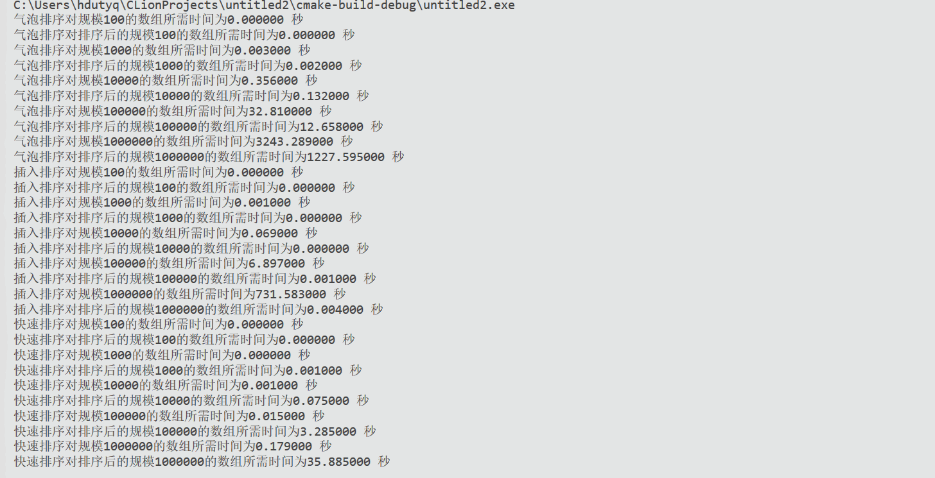

- 文件读写
1.题目描述：某班开设有英语、数学、程序设计三门课程，该班同学不多于50人。分别编写程序下列要求的4个小程序
1. 读入该班同学信息， 将信息保存在文本文件students.txt中。
2. 读入该班同学信息， 将信息保存在二进制文件students.dat中。
3. 从文本文件students.txt中读入该班同学信息，排序后按总成绩从高到底输出。
4. 从在二进制文件students.dat读入该班同学信息，排序后按总成绩从高到底输出。

2.简要解题思路：
定义一个学生结构体，采用字符串储存分数，写一个字符串转数字的函数，相加得到总分，写入，再读出文件，采用插入排序。
- 实现代码：
#include <stdio.h>
#include <stdlib.h>
#include<math.h>
#include <string.h>
/*储存学生信息的结构体*/
struct student{
char name[100];
char score1[6];//采用字符串表示成绩
char score2[6];
char score3[6];
int sum;//总分
}stu1[10000],stu2[10000];
/*插入排序*/
void insertion(struct student a[],int n){
struct student temp;
int key;
int i;
for(int j=1;j<n;j++){
i=j-1;
key=a[j].sum;
temp=a[j];
while(i>=0&&a[i].sum>key){
a[i+1]=a[i];
i--;
}
a[i+1]=temp;
}
}
/*按照字符写入程序，ctrl+Z表示结束*/
void txtwrite(){
FILE *fp=NULL;
if(!(fp=fopen("c:\\ceshi\\students.txt","w"))){//文件在C盘下的ceshi文件夹
printf("error");
exit(1);
}
char ch=getchar();
while(ch!=EOF){
fputc(ch,fp);
ch=getchar();
}
fclose(fp);
}
/*按照字符读入文件信息，
* 根据读到的空格确定读入数据是什么，
* 读到换行表示下一个学生信息，返回读入学生总数
*/
int txtread(){
FILE *fp=NULL;
int flag=0;
int i=0;
int j=0;
int k1=0;
int k2=0;
int k3=0;
if(!(fp=fopen("c:\\ceshi\\students.txt","r"))){
printf("error");
exit(1);
}
char ch=fgetc(fp);
while (ch!=EOF){
if(ch==' '){
flag++;
}
if(flag==0){//读入学生姓名
stu1[i].name[j++]=ch;
}
if(flag==1){//读入学生第一个成绩
stu1[i].name[j]='\0';//在读入的上一个字符串后写入'\0'
if(ch>='0'&&ch<='9'){
stu1[i].score1[k1++]=ch;
}
}
if(flag==2){//读入学生第二个成绩
stu1[i].score1[k1]='\0';
if(ch>='0'&&ch<='9'){
stu1[i].score2[k2++]=ch;
}
}
if(flag==3){//读入学生第三个成绩
stu1[i].score2[k2]='\0';
if(ch>='0'&&ch<='9'){
stu1[i].score3[k3++]=ch;
}
}
if(ch=='\n'){
stu1[i].score3[k3]='\0';
i++;//读下一个学生数据
flag=j=k1=k2=k3=0;
}
ch=fgetc(fp);
}
fclose(fp);
return i;
}
/*将字符串表示的成绩转换成int型并返回*/
int num(char score[]){
int i=0;
int sum=0;
while(score[i]!='\0'){
i++;
}
for(int j=0;j<i;j++){
sum=sum+(score[j]-'0')*(int)(pow(10,(double)(i-j-1)));
}
return sum;
}
/*求每一个学生的总分*/
int sum(struct student stu1){
int score1=num(stu1.score1);
int score2=num(stu1.score2);
int score3=num(stu1.score3);
return (score1+score2+score3);
}
/*二进制写入*/
void datwrite(){
FILE *fp=NULL;
if(!(fp=fopen("c:\\ceshi\\students.dat","w"))){
printf("error");
exit(1);
}
struct student stu1;
struct student *p;
p=&stu1;
while((scanf("%s %s %s %s",stu1.name,stu1.score1,stu1.score2,stu1.score3))!=EOF){
stu1.sum=sum(stu1);
fwrite(p, sizeof(stu1),1,fp);
}
fclose(fp);
}
/*二进制读入文件，返回读入学生总数*/
int datread(){
struct student stu1;
struct student *p;
p=&stu1;
int i=0;
FILE *fp=NULL;
if(!(fp=fopen("c:\\ceshi\\students.dat","r"))){
printf("error");
exit(1);
}
while(fread(p, sizeof(stu1),1,fp)!=0){
stu2[i++]=stu1;
}
return i;
}
int main() {
txtwrite();
int i=txtread();
for(int j=0;j<i;j++){
stu1[j].sum=sum(stu1[j]);
}
insertion(stu1,i);
printf("姓名 英语 数学 程序设计 总分\n");
for(int j=0;j<i;j++){
printf("%s %s %s %s %d\n",stu1[j].name,stu1[j].score1,stu1[j].score2,stu1[j].score3,stu1[j].sum);
}
datwrite();
i=datread();
insertion(stu2,i);
printf("姓名 英语 数学 程序设计 总分\n");
for(int j=0;j<i;j++){
printf("%s %s %s %s %d\n",stu2[j].name,stu2[j].score1,stu2[j].score2,stu2[j].score3,stu2[j].sum);
}
return 0;
}
- 程序测试截图：
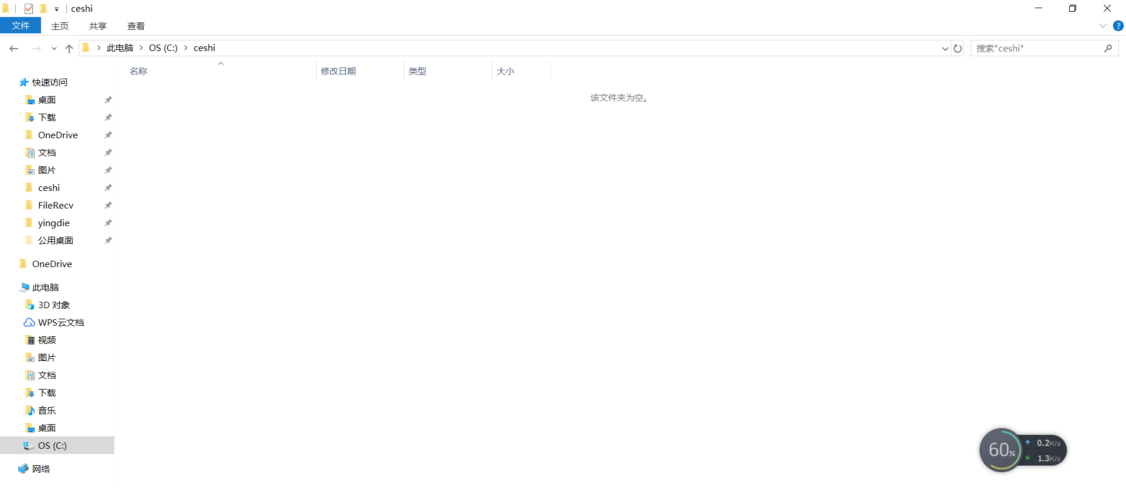

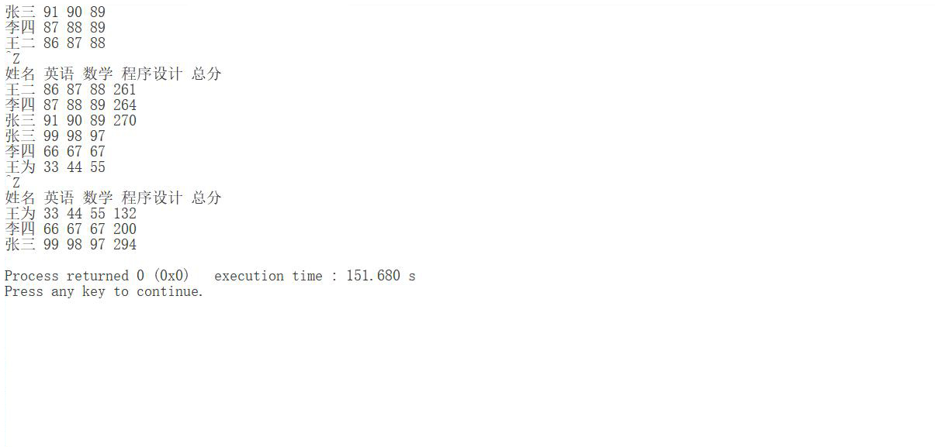

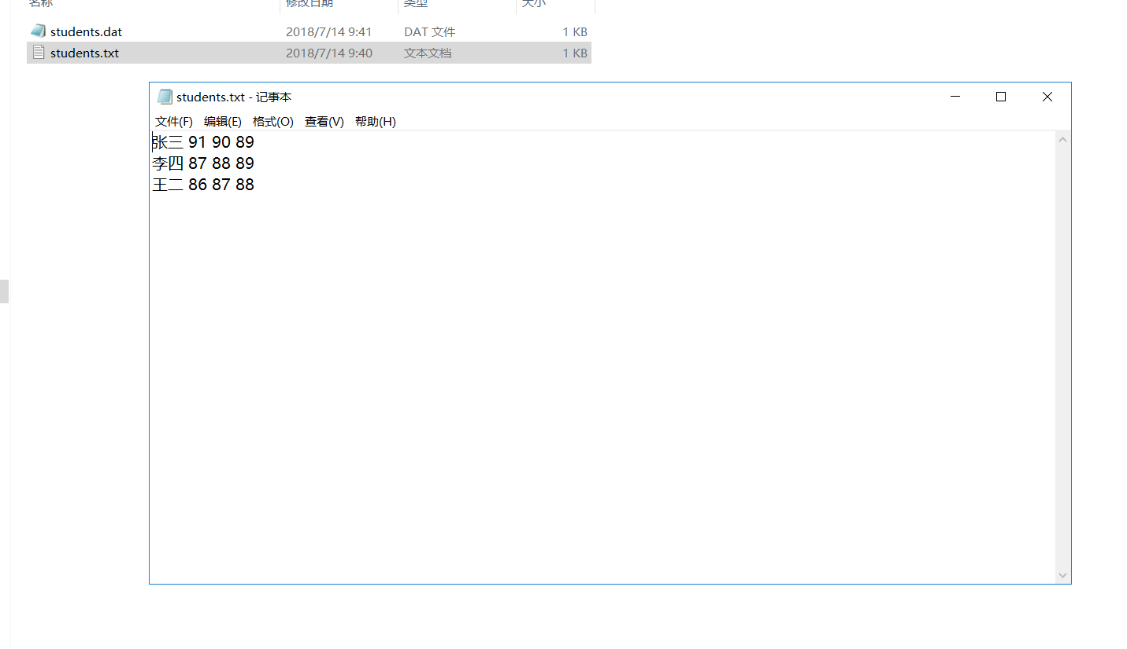

3. 约瑟夫环

1.题目描述：
有M个人围坐成一圈， 编号依次从1开始递增，现从编号为1的人开始报数，报到N的人出列，然后再从下一人开始重新报数，报到N的人出列；重复这一过程，直至所有人出列。求出列次序。约瑟夫环要求用循环单链表表示，需正确使用和释放空间。

2.简要解题思路：
用循环单链表模拟游戏过程。

3.实现代码：
#include <stdio.h>
#include <malloc.h>
/*节点结构体*/
struct list{
int node;
struct list *next;
};
/*地址结构体，含头地址和尾地址*/
struct location{
struct list*head;
struct list*tail;
};
/*产生n个节点的循环单链表,返回它的头结点和尾节点*/
struct location* product(int n){
struct list *head=NULL;
struct list *pnew;
struct list *p;
struct location* result=(struct location*)malloc(sizeof(struct location));
pnew=(struct list*)malloc(sizeof(struct list));
pnew->node=1;
head=pnew;
p=pnew;
for(int i=2;i<=n;i++) {
pnew=(struct list*)malloc(sizeof(struct list));
pnew->node=i;
p->next=pnew;
p=pnew;
}
p->next=head;
result->tail=p;
result->head=head;
return result;
}
/*模拟游戏过程*/
void run(struct location *site, int m, int n){
struct list *p=site->head;
struct list *pa=site->tail;
while (p->next!=p){
for(int i=1;i<m;i++){
pa=p;
p=p->next;
}
pa->next=p->next;
printf("%-4d",p->node);
free(p);
p=pa->next;
}
printf("%-4d\n",p->node);
}
int main() {
int n,m;
scanf("%d%d",&n,&m);
run(product(n),m,n);
return 0;
}

4.程序测试截图:

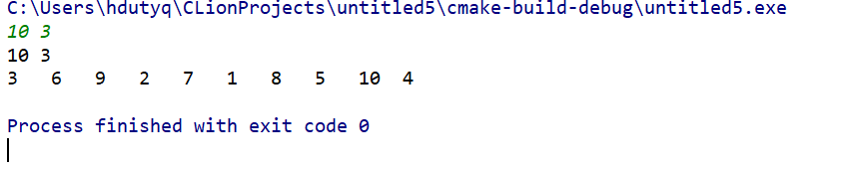

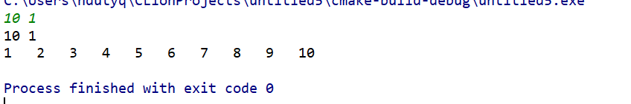

1.题目描述又见约瑟夫环：
有M个人围坐成一圈， 编号依次从1开始递增直到M，现从编号为1的人开始报数，报到N的人出列，然后再从下一人开始重新报数，报到N的人出列；重复这一过程，直至所有人出列。所有出列的人再次按出列顺序围坐成一圈，并从第1人开始报数，这次为报到K的人出队列，然后再从下一人开始重新报数，报到K的人出列；重复这一过程，直至所有人出列。求最后出列次序。

2.简要实现思路：
用循环单链表模拟游戏过程。

3.实现代码：
#include <stdio.h>
#include <malloc.h>
/*节点结构体*/
struct list{
int node;
struct list *next;
};
/*地址结构体，含头地址和尾地址*/
struct location{
struct list*head;
struct list*tail;
};
/*产生n个节点的循环单链表,返回它的头结点和尾节点*/
struct location* product(int n){
struct list *head=NULL;
struct list *pnew;
struct list *p;
struct location* result=(struct location*)malloc(sizeof(struct location));
pnew=(struct list*)malloc(sizeof(struct list));
pnew->node=1;
head=pnew;
p=pnew;
for(int i=2;i<=n;i++) {
pnew=(struct list*)malloc(sizeof(struct list));
pnew->node=i;
p->next=pnew;
p=pnew;
}
p->next=head;
result->tail=p;
result->head=head;
return result;
}
/*模拟游戏过程第一步，将链表重排，返回重拍后头地址和尾地址*/
struct location* run1(struct location *site, int n){
struct location *newsite=NULL;
struct list *p=site->head;
struct list *pa=site->tail;
struct list *newhead=NULL;
struct list *newp=NULL;
newsite=(struct location*)malloc(sizeof(struct location));
for(int i=1;i<n;i++){
pa=p;
p=p->next;
}
pa->next=p->next;
newp=newhead=p;
p=pa->next;
while (p->next!=p){
for(int i=1;i<n;i++){
pa=p;
p=p->next;
}
pa->next=p->next;
newp->next=p;
newp=newp->next;
p=pa->next;
}
newp->next=p;
newp=newp->next;
newp->next=newhead;
//for(p=newhead;p->next!=newhead;p=p->next){
// printf("%d ",p->node);
//}
//printf("\n");
newsite->head=newhead;
newsite->tail=newp;
return newsite;
}
/*模拟游戏第二步，最后一次报数输出*/
void run2(struct location *site, int m){
struct list *p=site->head;
struct list *pa=site->tail;
while (p->next!=p){
for(int i=1;i<m;i++){
pa=p;
p=p->next;
}
pa->next=p->next;
printf("%-4d",p->node);
free(p);
p=pa->next;
}
printf("%-4d\n",p->node);
}
int main() {
int a,b,c;
scanf("%d%d%d",&a,&b,&c);
run2(run1(product(a),b),c);
return 0;
}

- 测试截图

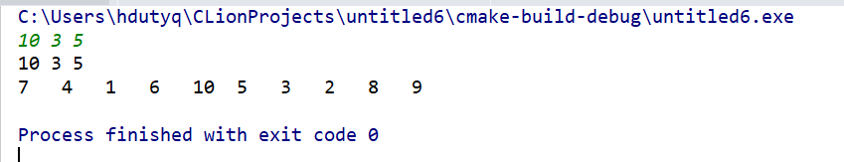

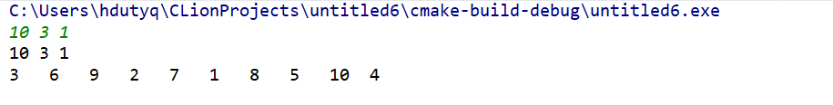

1.题目描述好玩的约瑟夫环：
有M个人，编号分别为1到M，玩约瑟夫环游戏，最初时按编号顺序排成队列；每遍游戏开始时，有一个正整数报数密码N，队列中人依次围坐成一圈，从队首的人开始报数，报到N的人出列，然后再从出列的下一人开始重新报数，报到N的人出列；重复这一过程，直至所有人出列，完成一遍游戏，所有出列的人形成新队列；游戏可能玩很多遍，每遍有新报数密码。求若干遍游戏完成后队列次序。

2.简要实现思路：
用循环单链表模拟游戏过程。

3.实现代码：
#include <stdio.h>
#include <malloc.h>
/*节点结构体*/
struct list{
int node;
struct list *next;
};
/*地址结构体，含头地址和尾地址*/
struct location{
struct list*head;
struct list*tail;
};
/*产生n个节点的循环单链表,返回它的头结点和尾节点*/
struct location* product(int n){
struct list *head=NULL;
struct list *pnew;
struct list *p;
struct location* result=(struct location*)malloc(sizeof(struct location));
pnew=(struct list*)malloc(sizeof(struct list));
pnew->node=1;
head=pnew;
p=pnew;
for(int i=2;i<=n;i++) {
pnew=(struct list*)malloc(sizeof(struct list));
pnew->node=i;
p->next=pnew;
p=pnew;
}
p->next=head;
result->tail=p;
result->head=head;
return result;
}
/*模拟游戏过程，将链表重排，返回重排后头地址和尾地址*/
struct location* run1(struct location *site, int n){
struct location *newsite=NULL;
struct list *p=site->head;
struct list *pa=site->tail;
struct list *newhead=NULL;
struct list *newp=NULL;
newsite=(struct location*)malloc(sizeof(struct location));
for(int i=1;i<n;i++){
pa=p;
p=p->next;
}
pa->next=p->next;
newp=newhead=p;
p=pa->next;
while (p->next!=p){
for(int i=1;i<n;i++){
pa=p;
p=p->next;
}
pa->next=p->next;
newp->next=p;
newp=newp->next;
p=pa->next;
}
newp->next=p;
newp=newp->next;
newp->next=newhead;
//for(p=newhead;p->next!=newhead;p=p->next){
// printf("%d ",p->node);
//}
//printf("\n");
newsite->head=newhead;
newsite->tail=newp;
return newsite;
}
/*打印链表*/
void run2(struct list *head){
struct list *p=head;
struct list *pa=NULL;
while(p->next!=head){
printf("%-4d",p->node);
pa=p;
p=p->next;
free(pa);
}
printf("%-4d\n",p->node);
free(p);
}
int main() {
int a=0;
int b=0;
scanf("%d",&a);
struct location *p=product(a);
while ((scanf("%d",&b))!=EOF){
p=run1(p,b);//不断将链表重排
}
run2(p->head);
- 测试截图:
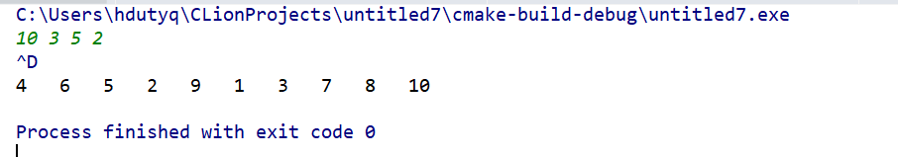
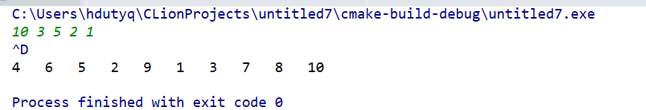

4.万年历

1.题目描述：
编写程序， 读入任一年份，模拟挂历显示该年年历， 要求每两月并排显示。 例如2014

2.简要设计思路：
主要是控制输出，思路是一行一行的打印。

3.实现代码：
#include <stdio.h>
#include <math.h>
/*判断润年*/
int run(int year){
return ((year%4==0&&year%100!=0)||year%400==0);
}
/*返回一年有多少天*/
int days(int year){
if(run(year)){
return 366;
}
else{
return 365;
}
}
/*返回要打印年份1月1日到1900年1月1日的天数*/
int sum(int year) {
int sum = 0;
if (year > 1900) {
for (int i = 1900; i < year; i++) {
sum = sum + days(i);
}
} else {
if (year < 1900) {
for (int i = year; i < 1900; i++) {
sum = sum + days(i);
}
} else {
return 0;
}
}
return sum;
}
/*返回要打印那一年1月1日是星期几*/
int start(int year){
int key[]={1,2,3,4,5,6,0};//0代表星期日
int realsum=0;
realsum=sum(year);
realsum=realsum%7;
return key[realsum];
}
/*返回月份的天数*/
int monthdays(int month, int year){
int a[]={31,28,31,30,31,30,31,31,30,31,30,31};
if(run(year)){
a[1]=29;
}
return a[month-1];
};
/*返回每一个月份第一天是星期几*/
int monstart(int month, int start, int year){
int realsum=monthdays(month,year)%7;
int key[]={1,2,3,4,5,6,0,1,2,3,4,5,6,0};
return key[realsum+start-1];
}
/*打印一行，并返回打印到当月哪一天*/
int print(int start, int day, int month, int year){
int count=0;
for(int i=0;i<start;i++){
printf(" ");
count++;
}
for(;(count<7)&&(day<=monthdays(month,year));day++){
printf("%2d ",day);
count++;
}
for(;count<7;count++){
printf(" ");
}
return day;
}
/*显示*/
void visual(int year){
int realstart1=start(year);
int realstart2=0;
int linestart1=0;
int linestart2=0;
linestart1=realstart1;
int day1=1;
int day2=1;
printf("----------------------%d年年历---------------------------\n",year);
for(int i=1;i<=11;i=i+2){
printf("%d月 %d月\n",i,i+1);
printf("Sum Mon Tue Wed Thu Fri Sat Sum Mon Tue Wed Thu Fri Sat\n");
realstart2=linestart2=monstart(i,realstart1,year);
while(day1<=monthdays(i,year)||day2<=monthdays(i+1,year)){
day1=print(linestart1,day1,i,year);
linestart1=0;
printf(" ");
day2=print(linestart2,day2,i+1,year);
linestart2=0;
printf("\n");
}
linestart1=realstart1=monstart(i+1,realstart2,year);
day1=1;
day2=1;
}
}
int main() {
int year=0;
printf("你想看的年份");
scanf("%d",&year);
visual(year);
return 0;
}

4.测试截图：
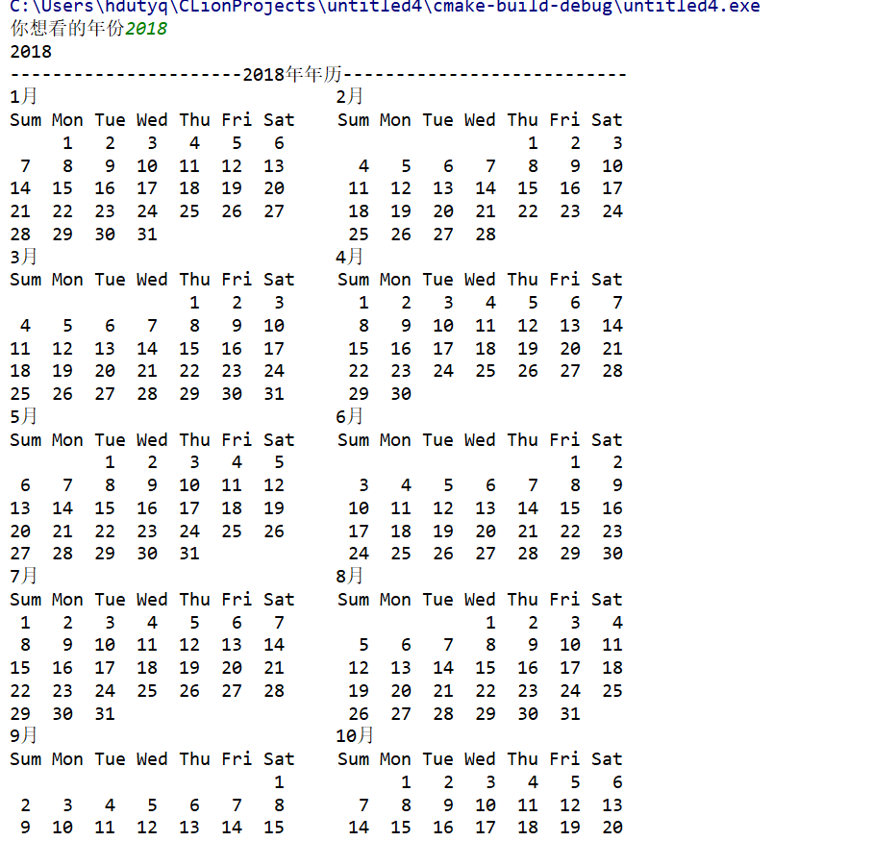

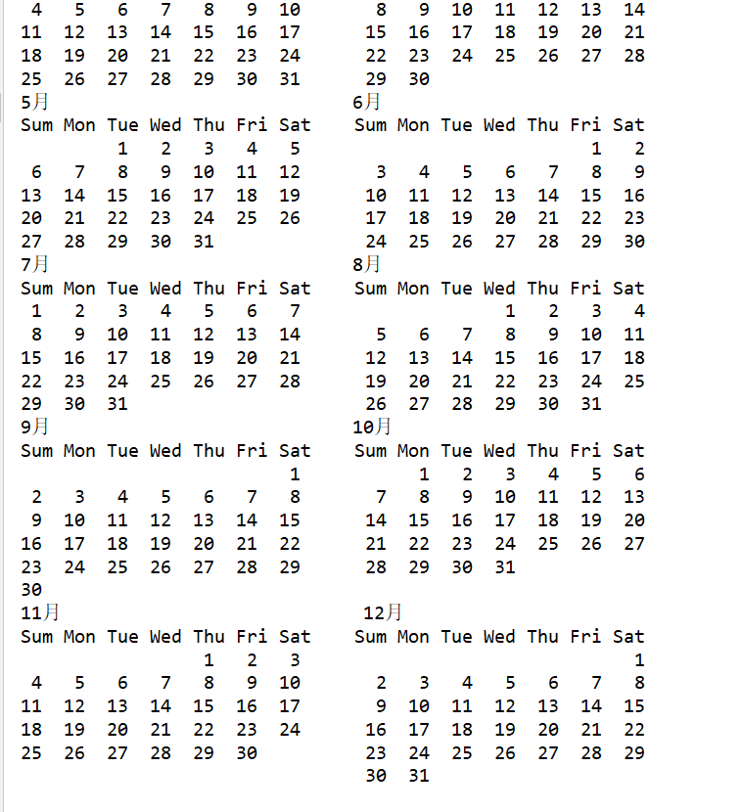

5.信息管理系统---碟片管理

1.题目描述：
见书P292实验5

2.简要实现思路：
读取写入文件。

3.实现代码：
#include <stdio.h>
#include <string.h>
#include <io.h>
#include <stdlib.h>
#include <math.h>
//碟片管理系统
struct date{
int year;
int month;
int day;
};
struct location{
struct cd* head;
struct cd* tail;
};
struct cd{
char film_name[100];
char country[100];
char type[100];
int flag;
char day[100];
char vip[100];
struct cd *next;
};
FILE *productone( struct cd *pnew,FILE *fp){
char temp[500];
char myflag[100];
int i=0;
int j=0;
fgets(temp,500,fp);
while(temp[i]!=' '){
pnew->film_name[j++]=temp[i];
i++;
}
pnew->film_name[j]='\0';
j=0;
while (temp[i]==' '){
i++;
}
while(temp[i]!=' '){
pnew->country[j++]=temp[i];
i++;
}
pnew->country[j]='\0';
j=0;
while (temp[i]==' '){
i++;
}
while(temp[i]!=' '){
pnew->type[j++]=temp[i];
i++;
}
pnew->type[j]='\0';
j=0;
while (temp[i]==' '){
i++;
}
while(temp[i]!=' '){
myflag[j++]=temp[i];
i++;
}
myflag[j]='\0';
j=0;
if(!(strcmp(myflag,"未借"))){
pnew->flag=0;
} else{
pnew->flag=1;
}
if(pnew->flag==0){
strcpy(pnew->day,"");
strcpy(pnew->vip,"");
return fp;
} else{
while (temp[i]==' '){
i++;
}
while(temp[i]!=' '){
pnew->day[j++]=temp[i];
i++;
}
pnew->day[j]='\0';
j=0;
while (temp[i]==' '){
i++;
}
while(temp[i]!='\n'){
pnew->vip[j++]=temp[i];
i++;
}
pnew->vip[j]='\0';
return fp;
}
}
struct location *myread(){
struct cd *p=NULL;
struct cd *head=NULL;
struct cd *pnew=NULL;
struct location *ret=NULL;
FILE *fp=NULL;
ret=(struct location*)malloc(sizeof(struct location));
ret->head=head;
ret->tail=p;
if(access("c:\\yingdie\\film.txt",F_OK)){
if(!(fp=fopen("c:\\yingdie\\film.txt","w"))){
printf("error");
exit(1);
}
return ret;
}
if(!(fp=fopen("c:\\yingdie\\film.txt","r"))){
printf("error");
exit(1);
}
pnew=(struct cd*)malloc(sizeof(struct cd));
fseek(fp, 0L, SEEK_END );
int length=ftell(fp);
if(length==0){
return ret;
}
fseek(fp,0L,SEEK_SET);
fp=productone(pnew,fp);
head=pnew;
p=pnew;
while (!(feof(fp))){
pnew=(struct cd*)malloc(sizeof(struct cd));
fp=productone(pnew,fp);
p->next=pnew;
p=pnew;
}
p->next=NULL;
ret->head=head;
ret->tail=p;
return ret;
}
struct cd *newfilm(struct cd *tail){
struct cd *pnew=NULL;
pnew=(struct cd*)malloc(sizeof(struct cd));
printf("请输入碟片名称:");
scanf("%s",pnew->film_name);
printf("请输入碟片国家:");
scanf("%s",pnew->country);
printf("请输入碟片类型:");
scanf("%s",pnew->type);
printf("请输入碟片是否被借（键入0代表未借键入1代表借出）：");
scanf("%d",&(pnew->flag));
getchar();
if(pnew->flag==1){
printf("请输入借出日期（格式为xxxx年xx月xx日）:");
scanf("%s",pnew->day);
printf("请输入借书会员名:");
scanf("%s",pnew->vip);
} else{
strcpy(pnew->day,"");
strcpy(pnew->vip,"");
}
pnew->next=NULL;
if(tail==NULL){
tail=pnew;
return tail;
}else{
tail->next=pnew;
pnew->next=NULL;
return pnew;
}
}
struct cd *find(struct cd *head,char name[]){
struct cd *p=NULL;
p=head;
while (p!=NULL){
if(strcmp(p->film_name,name)==0){
return p;
}
p=p->next;
}
return NULL;
}
int sum(int y,int m,int d)
{
unsigned char x[13]={0,31,28,31,30,31,30,31,31,30,31,30,31};
int i,s=0;
for(i=1;i<y;i++)
if((i%4==0 && i%100!=0 )||( i%400==0))
s+=366;//闰年
else
s+=365;//平年
if((y%4==0 && y%100!=0 )|| (y%400==0))
x[2]=29;
for(i=1;i<m;i++)
s+=x[i];//整月的天数
s+=d;//日的天数
return s;//返回总天数,相对公元1年
}
int toint(char temp[]){
int i=0;
int sum=0;
int count=0;
while (temp[i]!='\0'){
count++;
i++;
}
i=0;
while (temp[i]!='\0'){
sum=sum+(temp[i]-'0')*pow(10,count-i-1);
i++;
}
return sum;
}
void mywrite(struct cd*head){
struct cd*p=NULL;
FILE *fp=NULL;
if(!(fp=fopen("c:\\yingdie\\film.txt","w"))){
printf("error");
exit(1);
}
p=head;
while(p!=NULL){
char temp[500];
strcpy(temp,p->film_name);
strcat(temp," ");
strcat(temp,p->country);
strcat(temp," ");
strcat(temp,p->type);
strcat(temp," ");
if(p->flag==0){
strcat(temp,"未借");
} else{
strcat(temp,"借出");
}
strcat(temp," ");
strcat(temp,p->day);
strcat(temp," ");
strcat(temp,p->vip);
if(p->next!=NULL){
strcat(temp,"\n");
}
fputs(temp,fp);
p=p->next;
free(head);
head=p;
}
}
struct date num (char day[]){
int i=0;
struct date date1;
char temp[100];
int j=0;
while(day[i]!='\0'){
if(day[i]>='0'&&day[i]<='9'){
temp[j++]=day[i];
i++;
} else{
temp[j]='\0';
i++;
j=0;
break;
}
}
date1.year=toint(temp);
while(!(day[i]>='0'&&day[i]<='9')){
i++;
}
while(day[i]!='\0'){
if(day[i]>='0'&&day[i]<='9'){
temp[j++]=day[i];
i++;
} else{
temp[j]='\0';
i++;
j=0;
break;
}
}
date1.month=toint(temp);
while(!(day[i]>='0'&&day[i]<='9')){
i++;
}
while(day[i]!='\0'){
if(day[i]>='0'&&day[i]<='9'){
temp[j++]=day[i];
i++;
} else{
temp[j]='\0';
i++;
j=0;
break;
}
}
date1.day=toint(temp);
return date1;
}
void borrow(struct cd*head){
char name[100];
char diepian[100];
char day[100];
struct cd*p=NULL;
char a;
printf("请输入会员名：");
scanf("%s",name);
while (1){
printf("继续操作(Y/N):");
getchar();
scanf("%c",&a);
if(a=='N'){
break;
}
printf("请输入碟片名字：");
scanf("%s",diepian);
p=find(head,diepian);
if(p==NULL){
printf("无此片\n");
} else{
if(p->flag==1){
printf("已借出\n");
} else{
printf("请输入借出日期（格式为xxxx年xx月xx日）:");
scanf("%s",day);
p->flag=1;
strcpy(p->day,day);
strcpy(p->vip,name);
printf("借碟成功\n");
}
}
}
}
void myreturn(struct cd *head){
char name[100];
char diepian[100];
char day[100];
struct cd*p=NULL;
char a;
int expense=0;
printf("请输入会员名：");
scanf("%s",name);
while (1){
printf("继续操作(Y/N):");
getchar();
scanf("%c",&a);
if(a=='N'){
break;
}
printf("请输入碟片名字：");
scanf("%s",diepian);
printf("请输入归还日期（格式为xxxx年xx月xx日）:");
scanf("%s",day);
p=find(head,diepian);
if(p==NULL){
printf("无此片\n");
} else{
if(p->flag==0){
printf("此碟未借出输入有误\n");
} else{
if(strcmp(p->vip,name)==0){
struct date d1=num(p->day);
struct date d2=num(day);
int sum1=sum(d1.year,d1.month,d1.day);
int sum2=sum(d2.year,d2.month,d2.day);
int y=sum2-sum1;
if(y%3==0){
expense=expense+y/3;
} else{
expense=expense+y/3+1;
}
strcpy(p->day,"");
p->flag=0;
strcpy(p->vip,"");
printf("还碟成功\n");
} else{
printf("此碟片不是您借出的，输入有误\n");
}
}
}
}
printf("一共需要支付%d元\n",expense);
}
int main() {
struct location *sum=myread();
struct cd *head=sum->head;
struct cd *tail=sum->tail;
int menu=0;
printf("---------------------影碟信息管理系统-----------------------\n");
printf("功能列表：\n1.新片上架\n2.碟片查询\n3.碟片借阅\n4.碟片归还\n5.按ctrl+Z结束程序写入文件\n");
while ((scanf("%d",&menu))!=EOF){
switch(menu){
case 1:{
tail=newfilm(tail);
if(head==NULL){
head=tail;
}
break;
}
case 2:{
char name[100];
struct cd*p=NULL;
printf("请输入要查询的碟片名字：");
scanf("%s",name);
p=find(head,name);
if(p==NULL){
printf("无此片\n");
} else{
if(p->flag==1){
printf("已借出\n");
} else{
printf("可借阅\n");
}
}
break;
}
case 3:{
borrow(head);
break;
}
case 4:{
myreturn (head);
break;
}
}
}
mywrite(head);
return 0;
}

4.测试截图：
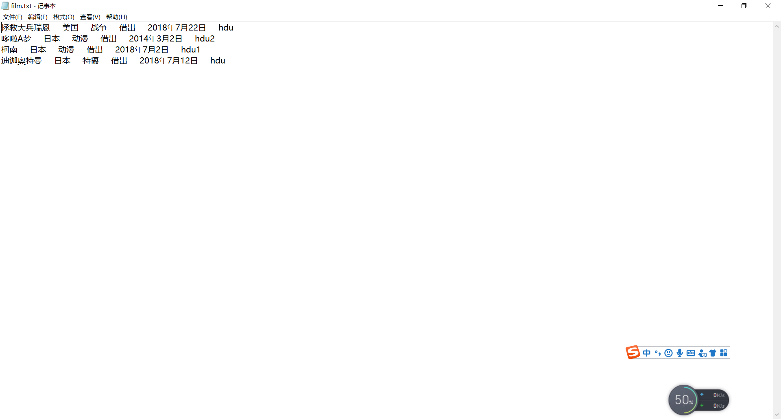

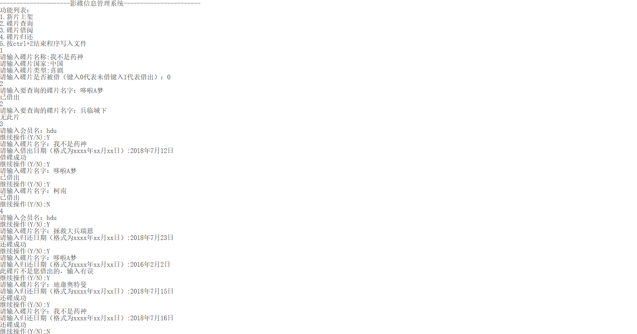

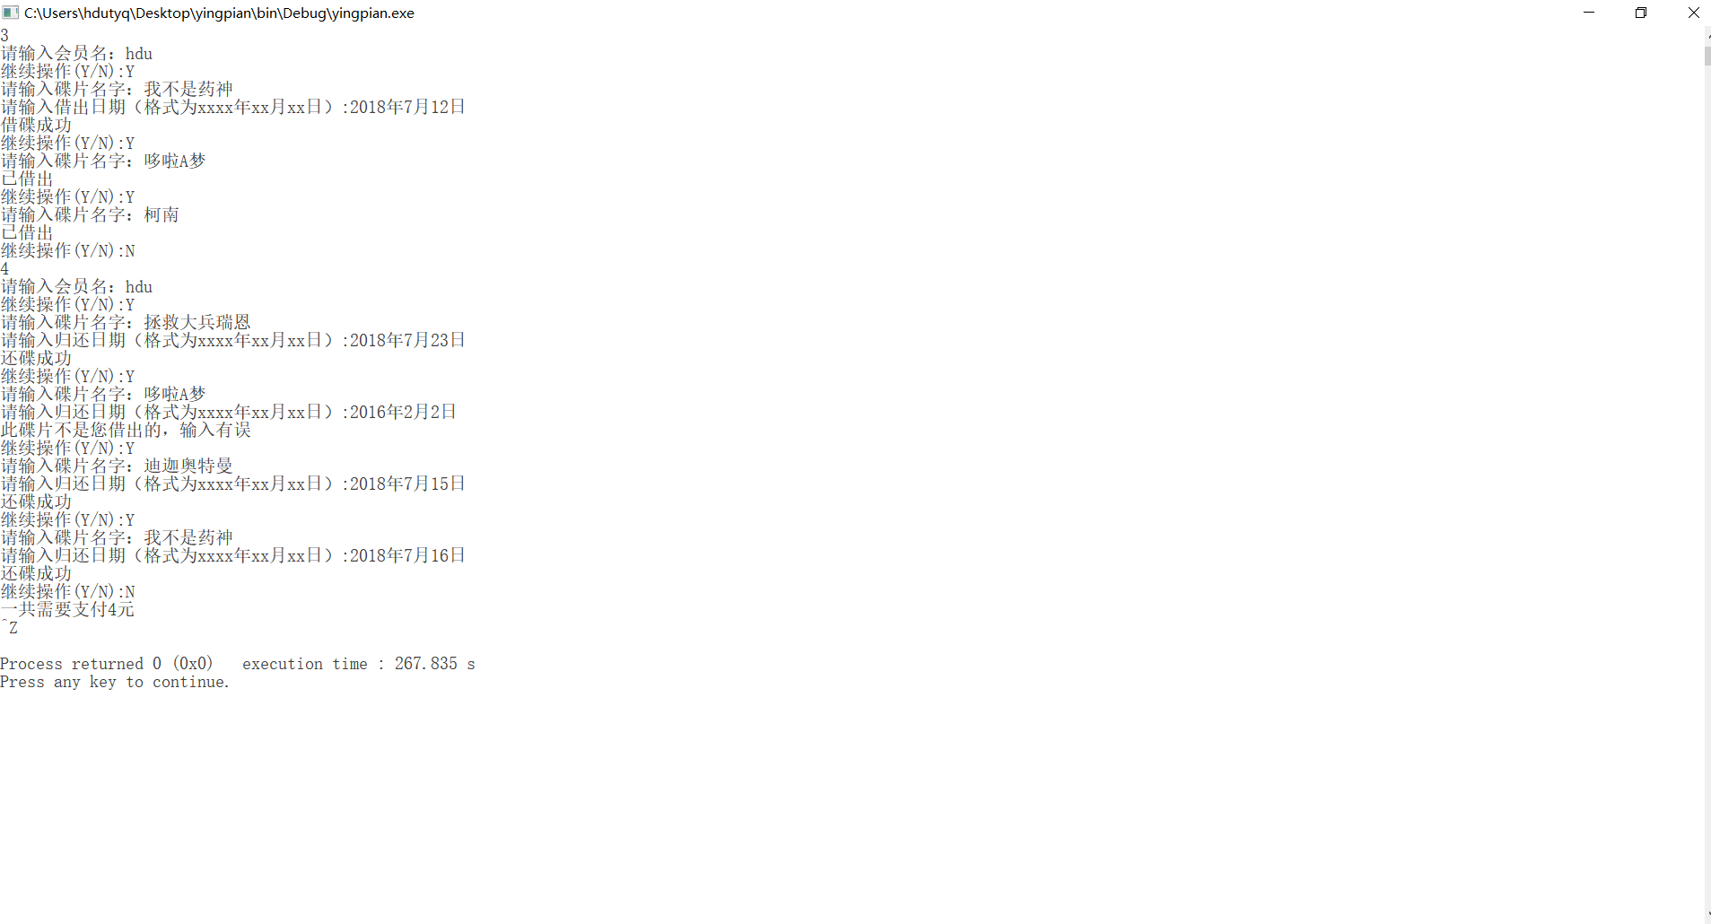

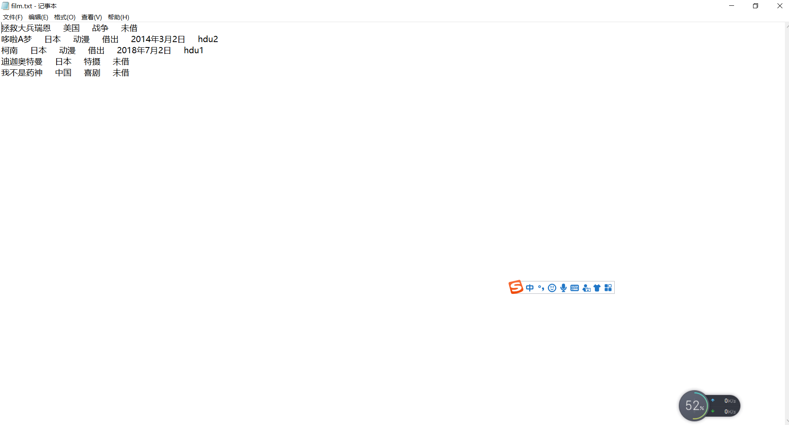

6.有符号大数
- 题目描述：
应用中需要解决大数运算问题。请设计大数算法，能支持大数＋、－运算和输出。假定本题大数在200位以内。
- 简要设计思路：
把有符号的数字拿掉符号，然后按照小学计算加减的步骤，对齐，进位，借位，计算。
- 代码实现：
#include <stdio.h>
#include <string.h>
/*根据符号判断和与差的输出，矩阵行数0代表第一个数符号为+行数1代表第一个数符号为-
* 矩阵列数0代表第二个数符号为+列数1代表第二个数符号为-*/
const int rule[2][2]={0,1,-1,2};
/*得到输入数字的符号*/
int finalgetmark(char *num){
char mark=*num;
int flag=0;
if(mark=='-'){
flag=1;
}
return flag;
}
/*将数字的符号移出*/
void moveout(char *num){
int i=0;
int j=0;
while(*(num+i)=='-'){
i++;
}
while (1){
*(num+j)=*(num+i);
i++;
j++;
if(*(num+i)=='\0'){
break;
}
}
*(num+j)='\0';
}
/*将没有符号的数按照最低位对齐，不足的高位补0*/
void myalign(int count, char *num){
int j=strlen(num);
for(;j>=0;j--){
*(num+count)=*(num+j);
count--;
}
for(;count>=0;count--){
*(num+count)='0';
}
}
/*根据每一位的数字和进位计算每一位的和，返回进位*/
int asum(char *num1, char *num2, int i, int carry){
int sum=0;
int mycarry=0;
sum=*(num1+i)-'0'+*(num2+i)-'0'+carry;
mycarry=sum/10;
sum=sum%10;
*(num1+i)='0'+sum;
return mycarry;
}
/*计算已经对齐的无符号的数字的和*/
void finalsum(char *num1, char *num2){
int i=strlen(num1)-1;
int carry=0;//代表低位的进位
for(;i>=0;i--){
carry=asum(num1,num2,i,carry);
}
if(carry!=0){
char temp[2];
temp[0]=carry+'0';
temp[1]='\0';
strcpy(num2,temp);
strcat(num2,num1);
strcpy(num1,num2);
}
}
/*根据每一位的数字和借位位计算每一位的差，返回借位*/
int adif(char *num1, char *num2, int i, int difcarry){
int dif=0;
int mycarry=0;
dif=*(num1+i)-*(num2+i)-difcarry;
if(dif<0){
dif=dif+10;
mycarry=1;
}
*(num1+i)='0'+dif;
return mycarry;
}
/*计算已经对齐的无符号的数字的差*/
void finaldif(char *num1, char *num2){
int i=strlen(num1)-1;
int difcarry=0;
for(;i>=0;i--){
difcarry=adif(num1,num2,i,difcarry);
}
}
/*计算和*/
char *sum(char *num1, char*num2){
int i=0;
int j=0;
i=strlen(num1);
j=strlen(num2);
if(i>j){
myalign(i,num2);
finalsum(num1,num2);
return num1;
} else{
myalign(j,num1);
finalsum(num2,num1);
return num2;
}
}
/*计算差*/
char *dif(char *num1, char*num2){
int i=0;
int j=0;
i=strlen(num1);
j=strlen(num2);
if(i>j){
myalign(i,num2);
finaldif(num1,num2);
return num1;
} else{
if(i<j){
myalign(j,num1);
finaldif(num2,num1);
char temp[250];
strcpy(temp,"-");
strcat(temp,num2);
strcpy(num2,temp);
return num2;
} else{
myalign(j,num1);
for (int k=0;k<i;k++){
if(*(num1+k)>*(num2+k)){
finaldif(num1,num2);
return num1;
} else{
if(*(num1+k)<*(num2+k)){
finaldif(num2,num1);
char temp[250];
strcpy(temp,"-");
strcat(temp,num2);
strcpy(num2,temp);
return num2;
}
}
}
strcpy(num1,"0");
return num1;
}
}
}
/*运算*/
void evaluate(char *num1, char *num2){
int mark1=finalgetmark(num1);//得到数字的符号
int mark2=finalgetmark(num2);
char twonum1[250];//因为要计算两个值，每计算一次原来的操作数被改变
char twonum2[250];//所以事先将两个操作数拷贝，进行第二次计算
char zero[250];//定义一个0的字符串
strcpy(zero,"0");
strcpy(twonum1,num1);
strcpy(twonum2,num2);
moveout(twonum1);//移出符号
moveout(twonum2);
moveout(num1);
moveout(num2);
mark1=rule[mark1][mark2];//根据符号选择输出的值
switch (mark1){
case 0:{
printf("和为%s\n",sum(num1,num2));
printf("差为%s\n",dif(twonum1,twonum2));
break;
}
case 1:{
printf("和为%s\n",dif(num1,num2));
printf("差为%s\n",sum(twonum1,twonum2));
break;
}
case -1:{
printf("和为%s\n",dif(num2,num1));
printf("差为%s\n",dif(zero,sum(twonum1,twonum2)));
break;
}
case 2:{
printf("和为%s\n",dif(zero,sum(num1,num2)));
printf("差为%s\n",dif(twonum2,twonum1));
break;
}
}
}
int main() {
char num1[250];
char num2[250];
printf("请输入第一个数（换行表示结束）：");
gets(num1);
printf("请输入第二个数（换行表示结束）：");
gets(num2);
evaluate(num1,num2);
return 0;
}
- 测试截图：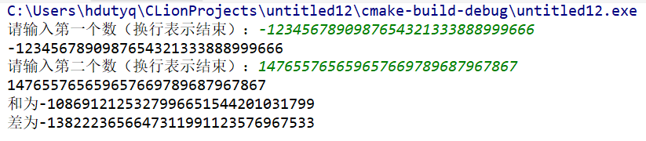
- 表达式解释
- 题目描述：
程序设计中经常使用表达式，现在需要编写程序，设计算法，利用栈，计算合法表达式结果。本题中表达式由含运算符+、-、*、/、（、）和整形常量复合而成。
- 简要设计思路：
运用栈的思想，主要是用矩阵储存运算先后，将得到的字符串的数字和运算符号作区分。
- 代码实现：
- #include <string.h>
const int shunxu[8][8]={'>','>','<','<','<','>','>','0',
'>','>','<','<','<','>','>','0',
'>','>','>','>','<','>','>','0',
'>','>','>','>','<','>','>','0',
'<','<','<','<','<','=','0','0',
'>','>','>','>','0','>','>','0',
'<','<','<','<','<','0','=','0'};//运算先后矩阵零代表错误
#define productsize 10 //储存空间初始分配量
#define pulssize 2 //储存空间分配增量
struct newnum{
int fnum;
int flag;
};//flag为0代表符号，为1代表数字，若flag为0，fnum为数字ascill码，否则为数字字符转换成的int型变量
struct stack{ //栈的结构体
int *base; //栈底指针指向头元素起始位置
int *top; //栈顶指针指向尾元素起始位置
int stacksize;
};
/*构造一个栈*/
int productStack(struct stack *S){
(*S).base=(int *)malloc(productsize* sizeof(int));
if(!(*S).base){
printf("构造栈失败");
exit(0);
}
(*S).top=(*S).base;
(*S).stacksize=productsize;
return 1;
}
/*获取栈顶元素*/
int gettop(struct stack S, int *e){
if(S.top > S.base)
{
*e = *(S.top-1);
return 1;
}
else
return 0;
}
/*压栈*/
int push(struct stack *S, int e){
if((*S).top - (*S).base >= (*S).stacksize) // 栈满，追加存储空间
{
(*S).base = (struct stack *)realloc((*S).base, ((*S).stacksize + pulssize) * sizeof(int));
if( !(*S).base )
exit(0); // 存储分配失败
(*S).top = (*S).base+(*S).stacksize;
(*S).stacksize +=pulssize;
}
*((*S).top)=e; //赋值
(*S).top++; //栈顶指针往后移一位
return 1;
}
/*出栈*/
int pop(struct stack *S, int *e)
{
if((*S).top == (*S).base)//栈为空
return 0;
((*S).top)--; //栈顶指针往前移一位
*e=*((*S).top); //出栈
return 1;
}
/*将运算符号转换成先后矩阵的具体行列*/
int trans(int t) {
switch(t){
case '+':{
return 0;
}
case '-':{
return 1;
}
case '*':{
return 2;
}
case '/':{
return 3;
}
case '(':{
return 4;
}
case ')':{
return 5;
}
case '#':{
return 6;
}
default:{
return 7;
}
}
}
/*判断先后顺序*/
int panduan(int t1, int t2)
{
int a=trans(t1);
int b=trans(t2);
int res=shunxu[a][b];
if(res=='0'){
printf("输入错误");
exit(0);
}
return res;
}
/*运算*/
int oprate(int a, int theta, int b)
{
int c;
switch(theta)
{
case'+':
c=a+b;
break;
case'-':
c=a-b;
break;
case'*':
c=a*b;
break;
case'/':c=a/b;
}
return c;
}
/*对得到的字符串处理，将符号和数字区分开，并且储存*/
int deal(char e[],struct newnum fe[]){
char *p;
int i=0;
int j=0;;
while (*(e+i)!='\0'){
if(*(e+i)=='+'||*(e+i)=='-'||*(e+i)=='*'||*(e+i)=='/'||*(e+i)=='#'||*(e+i)=='('||*(e+i)==')'){
fe[j].fnum=*(e+i);
fe[j].flag=0;
j++;
i++;
} else{
int per=1;
int fnum2=0;
while ((*(e+i)!='\0')&&((*(e+i)>='0')&&(*(e+i)<='9'))){
fnum2=fnum2*per+(*(e+i)-'0');
per=per*10;
i++;
}
fe[j].fnum=fnum2;
fe[j].flag=1;
j++;
}
}
return j;
}
/*整个式子的运算*/
int evaluate() {
struct stack fuhao, num;
int length=0;
int x,theta,a,b;
struct newnum fexpression[200];
char expression[200];
gets(expression);
strcat(expression,"#");
length=deal(expression,fexpression);
productStack(&fuhao);
push(&fuhao, '#');
productStack(&num);
gettop(fuhao, &x);
for (int i = 0; i < length; ) {
if (((fexpression[i].flag==0)&&(fexpression[i].fnum != '#')) || x != '#'||fexpression[i].flag==1) {
if (fexpression[i].flag==0){
switch (panduan(x,fexpression[i].fnum)) {
case '<':
push(&fuhao, expression[i]);// 栈顶元素优先权低
i++;
break;
case '=':
pop(&fuhao, &x);
i++;
break;
case '>':
pop(&fuhao, &theta); // 退栈并将运算结果入栈
pop(&num, &b);
pop(&num, &a);
push(&num, oprate(a, theta, b));
break;
}
}else{
push(&num,fexpression[i].fnum);
i++;
}
gettop(fuhao, &x);
} else{
break;
}
}
gettop(num,&x);
return x;
}
int main() {
printf("请输入算术表达式:");
printf("%d\n", evaluate());
return 0;
}
- 测试截图：
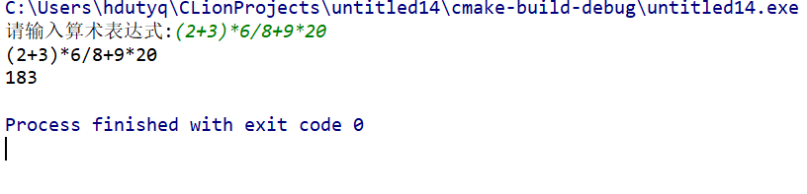

8.组合问题

1.题目描述：
某单位有若干人员，现执行某任务需要一定人数人员。编写程序，输入单位人数和每位员工名字，再输入执行任务所需人数，输出所有可能派出人员方案。

2.简要思路：
递归，从n个数中取一个，在从取出那个数的序列中再取，直到只需取一个数。

3.实现代码：
#include <stdio.h>
struct name{//储存员工姓名的结构体
char a[20];
};
struct name staff[1000];
void combine(struct name a[], int n, int m, int b[], int M)
{
int i, j;
for (i = n; i >= m; i--)
{
b[m - 1] = i - 1;//先从n个数中取一个
if (m > 1){//以此类推，直到只用取一个数
combine(a, i - 1, m - 1, b, M);//再从取出的这个数序列前面的数中取一个
}
else
{
for (j = M - 1; j >= 0; j--){
printf("%s ", a[b[j]].a);//打印结果
}
printf("\n");
}
}
}
int main(){
int n,m;
printf("请输入员工数量(换行后输入员工姓名):");
scanf("%d",&n);
getchar();//接收换行
for(int i=0;i<n;i++){
gets(staff[i].a);
}
int b[n];
printf("请输入工作需要人数:");
scanf("%d",&m);
combine(staff,n,m,b,m);
}

4.测试截图：
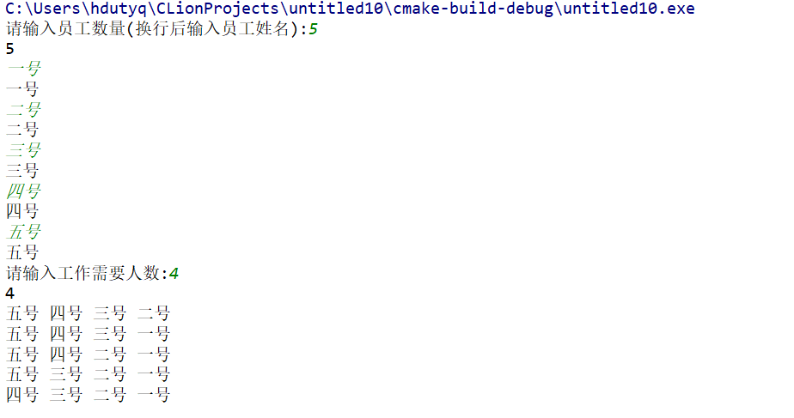

9.进制转换

1.题目描述：
见书295页

2.简要设计思路：
写二，八，十六转十进制的函数：按位权展开，其中十六进制以字符串表示要特殊处理。
写十转二，八，十六进制的函数：除二取余。
其他进制：先转10进制再调用十进制转相应进制函数。

3.实现代码：
#include <stdio.h>
#include <string.h>
//二进制十进制八进制使用int型保存
//十六进制使用字符串保存
/*字符串转置函数*/
void reverse(char *result){
int i=strlen(result)-1;
int j=0;
int count=strlen(result);
while(i>=j){
char temp=result[i];
result[i]=result[j];
result[j]=temp;
i--;
j++;
}
result[count]='\0';
}
/*十进制转二，八进制*/
int tento(int num, int key){
int flag=0;
int result=0;
int per=1;//位权
if(num<0){//负数变成正数
num=-num;
flag=1;
}
while (num!=0){
result=result+num%key*per;//除以进制再取余
per=per*10;
num=num/key;
}
if(flag==1){
result=-result;
}
return result;
}
/*十转十六进制*/
char * tentosixteen(int num, char *result){
int flag=0;
int per=0;//位权
char presult='0';//储存一位转换结果
if(num<0){//负数变正数
num=-num;
flag=1;
}
while (num!=0){
presult=num%16+48;//+48用ASCII码存
if(num%16>9){
presult=87+num%16;//大于9变成字母
}
result[per]=presult;
per++;
num=num/16;
}
if(flag==1){
result[per]='-';
result[per+1]='\0';
} else{
result[per]='\0';
}
reverse(result);//字符串转置
return result;
}
/*二，八转十进制*/
int toten(int num, int key){
int flag=0;
int result=0;
int per=1;//位权
if(num<0){//变成正数
num=-num;
flag=1;
}
while (num!=0){
result=result+num%10*per;
per=per*key;
num=num/10;
}
if(flag==1){
result=-result;
}
return result;
}
/*十六进制转十进制*/
int sixteentoten(char *result){
int j=0;
char myresult[200];
strcpy(myresult,result);
int i=strlen(myresult)-1;
for(;i>=0;i--){
if(myresult[i]>='A'&&myresult[i]<='F'){//大写字母全部变成小写
myresult[i]=myresult[i]-'A'+'a';
}
}
if(myresult[0]=='-'){
j=1;//负数变正数
}
i=strlen(myresult)-1;
int per=1;//位权
int num=0;
for(;i>=j;i--){
if(myresult[i]>'9'){
num=num+per*(myresult[i]-'a'+10);//对字母处理
} else{
num=num+per*(myresult[i]-'0');//对数字处理
}
per=per*16;
}
if(j==1){
num=-num;
}
return num;
}
int main(){
char result[200];
int key;
int num;
printf("请输入想要转换的数制：");
scanf("%d",&key);
switch (key){
case 2:{
printf("请输入这个二进制数：");
scanf("%d",&num);
printf("该数的十进制表示为：%d\n",toten(num,2));
printf("该数的八进制表示为:%d\n",tento(toten(num,2),8));
printf("该数的十六进制表示为:%s\n",tentosixteen(toten(num,2),result));
break;
}
case 8:{
printf("请输入这个八进制数：");
scanf("%d",&num);
printf("该数的十进制表示为：%d\n",toten(num,8));
printf("该数的二进制表示为:%d\n",tento(toten(num,8),2));
printf("该数的十六进制表示为:%s\n",tentosixteen(toten(num,8),result));
break;
}
case 10:{
printf("请输入这个十进制数：");
scanf("%d",&num);
printf("该数的二进制表示为：%d\n",tento(num,2));
printf("该数的八进制表示为:%d\n",tento(num,8));
printf("该数的十六进制表示为:%s\n",tentosixteen(num,result));
break;
}
case 16:{
printf("请输入这个十六进制数：");
scanf("%s",result);
printf("该数的二进制表示为：%d\n",tento(sixteentoten(result),2));
printf("该数的八进制表示为:%d\n",tento(sixteentoten(result),8));
printf("该数的十进制表示为:%d\n",sixteentoten(result));
break;
}
default:{
printf("输入错误\n");
}
}
return 0;
}

4.测试截图：
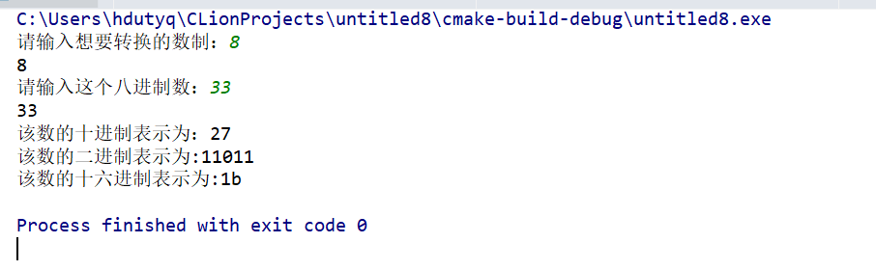

10.点的问题

1.问题描述：
假设二维空间存在n（n>=2）个点，以这些点中任意一对点为端点，总共可构成n*(n-1)/2个线段。设计程序，读入n及n个点的x和y坐标，计算并输出最长线段和最短线段的长度。

2．简要解题思路：
用结构体储存点的信息，然后遍历就好了。

3.实现代码：
#include <stdio.h>
#include <float.h>
#include <math.h>
/*储存点的结构体*/
struct point{
double x;
double y;
};
struct point points[10000];
int main() {
int num;
double line1;
double line2;
double temp;
scanf("%d",&num);
for(int i=0;i<num;i++){
scanf("%lf%lf",&points[i].x,&points[i].y);
}//输入点的信息
line1=line2=temp=sqrt(pow((points[0].x-points[1].x),2)+pow((points[0].y-points[1].y),2));
for(int i=0;i<num-1;i++){//遍历所有的两个点的可能
for(int j=i+1;j<num;j++){
temp=sqrt(pow((points[i].x-points[j].x),2)+pow((points[i].y-points[j].y),2));
if(temp<line1){
line1=temp;
}
if(temp>line2){
line2=temp;
}
}
}
printf("%lf,%lf",line2,line1);
}

4测试截图:
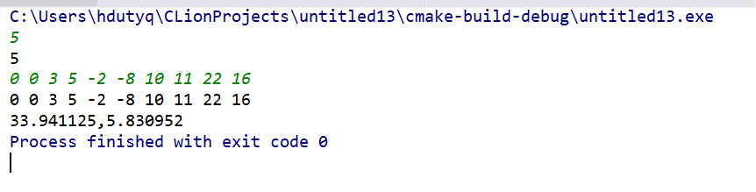

实践总结
经过这次短学期，我掌握了调试代码的方法和一些经典算法。经过练习，我的代码量得到了极大的增长，对c语言的运用更加熟练。结构体，指针理解的更加深入。

